헬스커넥트(주) · AI플랫폼본부 SiBC
대외비 · CONFIDENTIAL
DIETARY ANALYSIS SYSTEM · PROGRESS REPORT

SiBC 식이분석 시스템 구축 진행상황 보고서
오재호 과장 | AI플랫폼본부 SiBC
식이분석 DB 테이블 · 판정 기준 · 설문 최소화 설계 · 영양성분 참조 데이터 표준화의 필요성, 진행상황, 진행률, 일정

1. 핵심 요약

보고 목적
푸드렌즈 식사 기록을 가이드라인(KDRIs 2025 등) 기준으로 판정해 의료진에게 근거를, 사용자에게 안내를 제공하는 식이분석 시스템을 구축하고 있습니다. 2026-10-21 기준으로 다섯 가지 작업의 필요성과 목표, 진행상황, 진행률, 일정을 정리합니다.

핵심 결론
식사 기록을 영양 합계로 집계하고 가이드라인으로 판정해 그림 세 종류(의료진용 영양소 판정, 사용자용 영양소 구성비, 7~180일 식습관 패턴)로 저장하는 테이블은 개발 DB(loop-dev)에 구축되어 매일 갱신할 수 있습니다. 전체 진행률은 약 68%(구현 기준 약 55%)입니다. 남은 핵심은 식약처 영양성분 참조 데이터를 1인분 기준으로 표준화해 섭취량에 따른 영양 재계산을 붙이는 것과, 식품군 데이터로 식사의 질 평가를 더하는 것입니다. 11월 말 파일럿 검증 설계까지 진행하는 일정입니다.

작업별 현황
작업 | 현재 상태 | 진행률
A. 식이분석 DB 테이블 | 테이블 3개를 loop-dev에 만들고 실제 데이터로 채움. 하루 합계가 원천과 일치하는 것까지 확인 | 100%
B. 판정 기준·가이드라인 | 가이드라인 13종을 코드로 정리하고, 부족·적절·과잉 판정 구간을 국내 문헌 기준으로 정함. 일부 경계값은 기준 보완 후 확정 | 90%
C. 설문 최소화 설계 | 영양지수 설문 18문항 중 11문항은 기록에서 자동 산출 가능함을 확인. 기록만으로 결과가 나오고 설문은 정밀도를 높이는 구조로 설계 | 60%
D. 영양성분 참조 데이터 표준화 | 식약처 참조 데이터 전체(346,592건)를 확보해 분석. 우리 영양소 21개 중 20개가 일치. 1인분 환산 규칙 확정 | 60%
E. 식품군 데이터 | 원천에 식품군 정보가 없음을 확인. 참고 데이터와 매핑 방식 정리 | 15%

다음 조치
10월 안에 참조 데이터를 1인분 기준으로 바꾸고 음식명과 식약처 코드를 잇는 매핑표, 섭취량 기반 재계산까지 마칩니다. 11월 중순까지 식품군 데이터와 보정 규칙을 구현하고, 11월 말 판정 기준을 확정해 파일럿 검증 설계로 넘어갑니다.

2. 배경과 목표

2.1. 필요성
기존 방향(2026-09-28 발표자료)은 식사의 질 평가를 설문(FFQ)에 의존했습니다. 사용자가 설문에 성실히 답할지 불확실하고 소수 문항도 부담이 될 수 있어, 설문을 건너뛰어도 완성도 있는 결과가 나오는 구조가 필요합니다. 또한 푸드렌즈가 주는 영양값은 1인분 기준값이라 섭취 중량이 달라져도 영양값이 바뀌지 않고 비타민·무기질이 대부분 비어 있어, 국내 공식 참조 데이터로 섭취량에 따라 다시 계산하는 경로가 필요합니다.

2.2. 목표
목표 | 완료 기준
끼니·하루 단위 영양 판정을 앱이 바로 그림으로 그릴 수 있는 형태로 DB에 저장 | 테이블 조회만으로 그림 세 종류를 그릴 수 있고 매일 갱신됨
모든 판정에 가이드라인·연도·수치를 함께 제공하고, 기준이 없는 영양소는 KDRIs로 판정하며 그 사실을 표시 | 가이드라인 13종과 판정 구간이 코드와 문서로 고정됨
설문에 답하지 않은 사용자도 기록만으로 영양소 23개 판정을 받고, 답한 사용자는 더 정밀한 결과를 받음 | 결과의 근거 수준을 구분해 제공하고 사각지대 보정이 구현됨
식약처 참조 데이터를 1인분 단위로 표준화해 몇 인분을 먹었는지에 따라 영양값을 재계산 | 참조 테이블에 1인분 양과 출처가 있고 갱신 작업이 이를 사용
식품군 데이터로 식사의 질(영양지수 추정, 식품군 섭취 횟수) 제공 | 음식을 식품군으로 잇는 매핑표와 식품군 테이블이 있음

2.3. 범위
대상 데이터는 loop-dev의 식사(meal)·음식(meal_food)·사용자(user_master) 테이블과 식약처 전국통합식품영양성분정보 표준데이터입니다. 판정 기준은 국내(KDRIs 2025, 국민건강영양조사 정의, 식생활평가지수)를 우선하고 국외 가이드라인은 선택 시에만 적용합니다. 상담 문구 생성, 개인별 에너지 필요량 계산, BMI 판정, 매일 자동 실행 연결은 이번 범위 밖입니다.

3. 작업별 진행상황

3.1. A. 식이분석 DB 테이블 — 완료
항목 | 내용 | 상태
테이블 구성 | ① 끼니·하루 요약(영양 합계 21개, 성별·연령·체중·신장, 기록 완전성 지표) ② 영양소 판정(끼니 × 가이드라인 × 영양소, 막대 1개 = 1행) ③ 기간 패턴(기준일 × 끼니 × 7/14/30/60/180일 × 영양소) | 완료
가이드라인 저장 | KDRIs 2025는 모든 사용자·모든 영양소를 저장하고, 다른 가이드라인은 자체 기준이 있는 영양소만 저장. 병원·의료진·사용자별로 어떤 가이드라인을 보여줄지는 앱이 조회할 때 정함 | 완료
보관 | 기간 패턴은 최근 180일은 매일, 그 이전은 주 1회(월요일) 기준일만 보관 | 완료
적재·검증 | loop-dev에 적재. 하루 합계 에너지가 원천 합계와 일치. 자동 테스트 19개 통과 | 완료

3.2. 식이분석 결과 예시 (가상 사례)
3.1의 테이블에서 바로 읽어 그린 예시입니다. 가상 사례(남 45세, 2026-10-13 아침·점심·오후간식·저녁 기록)를 실제 판정 코드로 계산했으며, 실사용 데이터가 아닙니다.
그림 A — 의료진용 영양소 섭취 판정. 영양소 판정 테이블(②)의 하루 전체 행. 행 = 영양소 23개, 열 = 5단계 판정, 오른쪽 = 기준값·지표명·섭취량·기준 대비 %. 가이드라인은 그림 위에 한 번만 표시하고, 기준이 없는 영양소는 KDRIs 2025로 판정한 사실을 아래 각주로 표시합니다. 음식 영양 정보가 없는 영양소는 판정불가로 표시합니다.
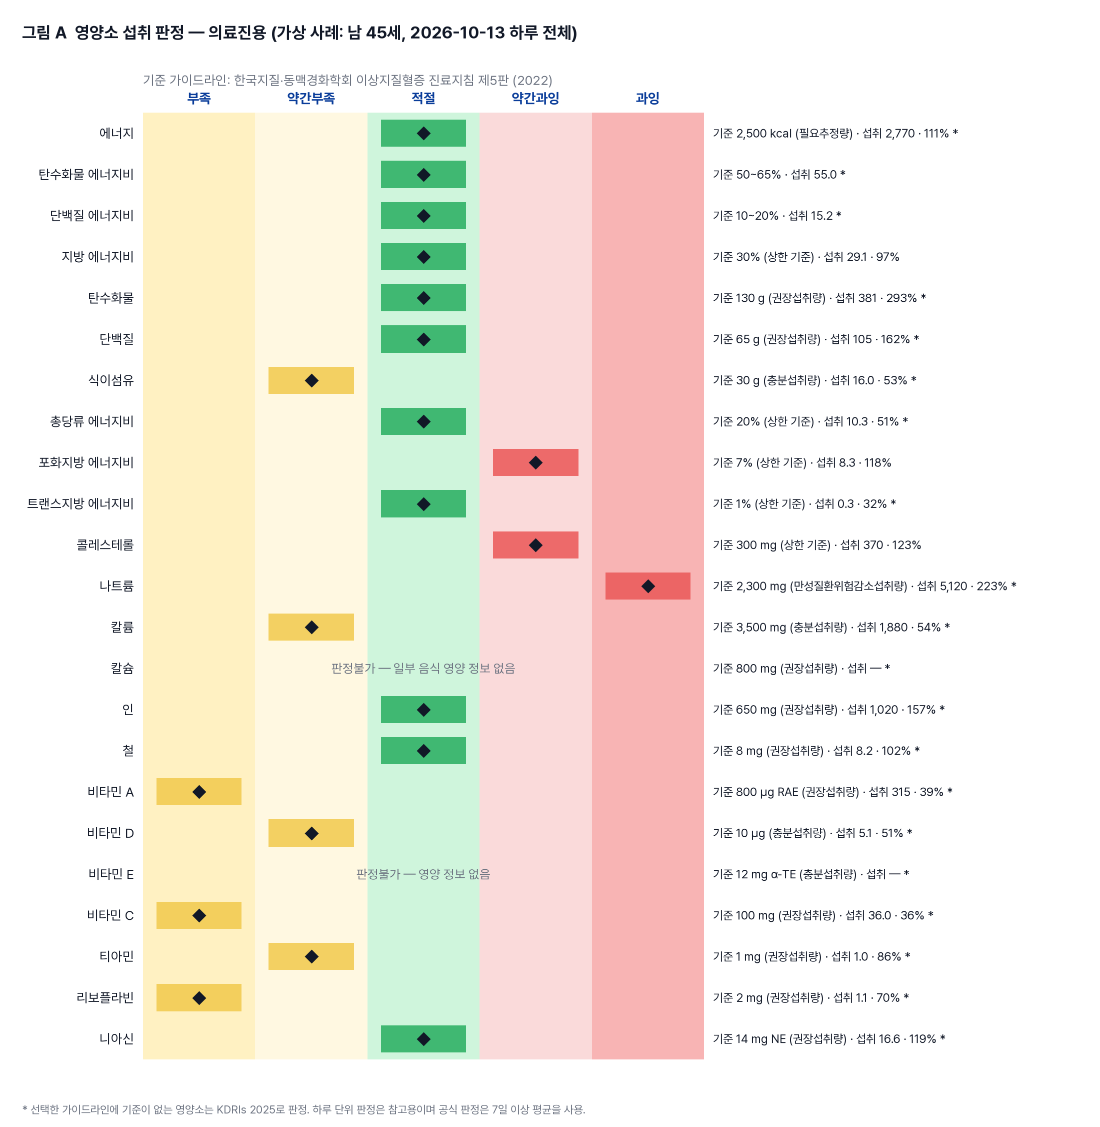

그림 B — 사용자·의료진용 끼니별·하루 영양소 섭취 수준. 같은 테이블의 KDRIs 2025 행. 끼니마다 패널 하나와 하루 전체 패널을 두고, 영양소 단위가 달라 '기준 대비 %'로 통일했습니다. 오른쪽 작은 패널은 탄수화물·단백질·지방 에너지 구성비입니다.
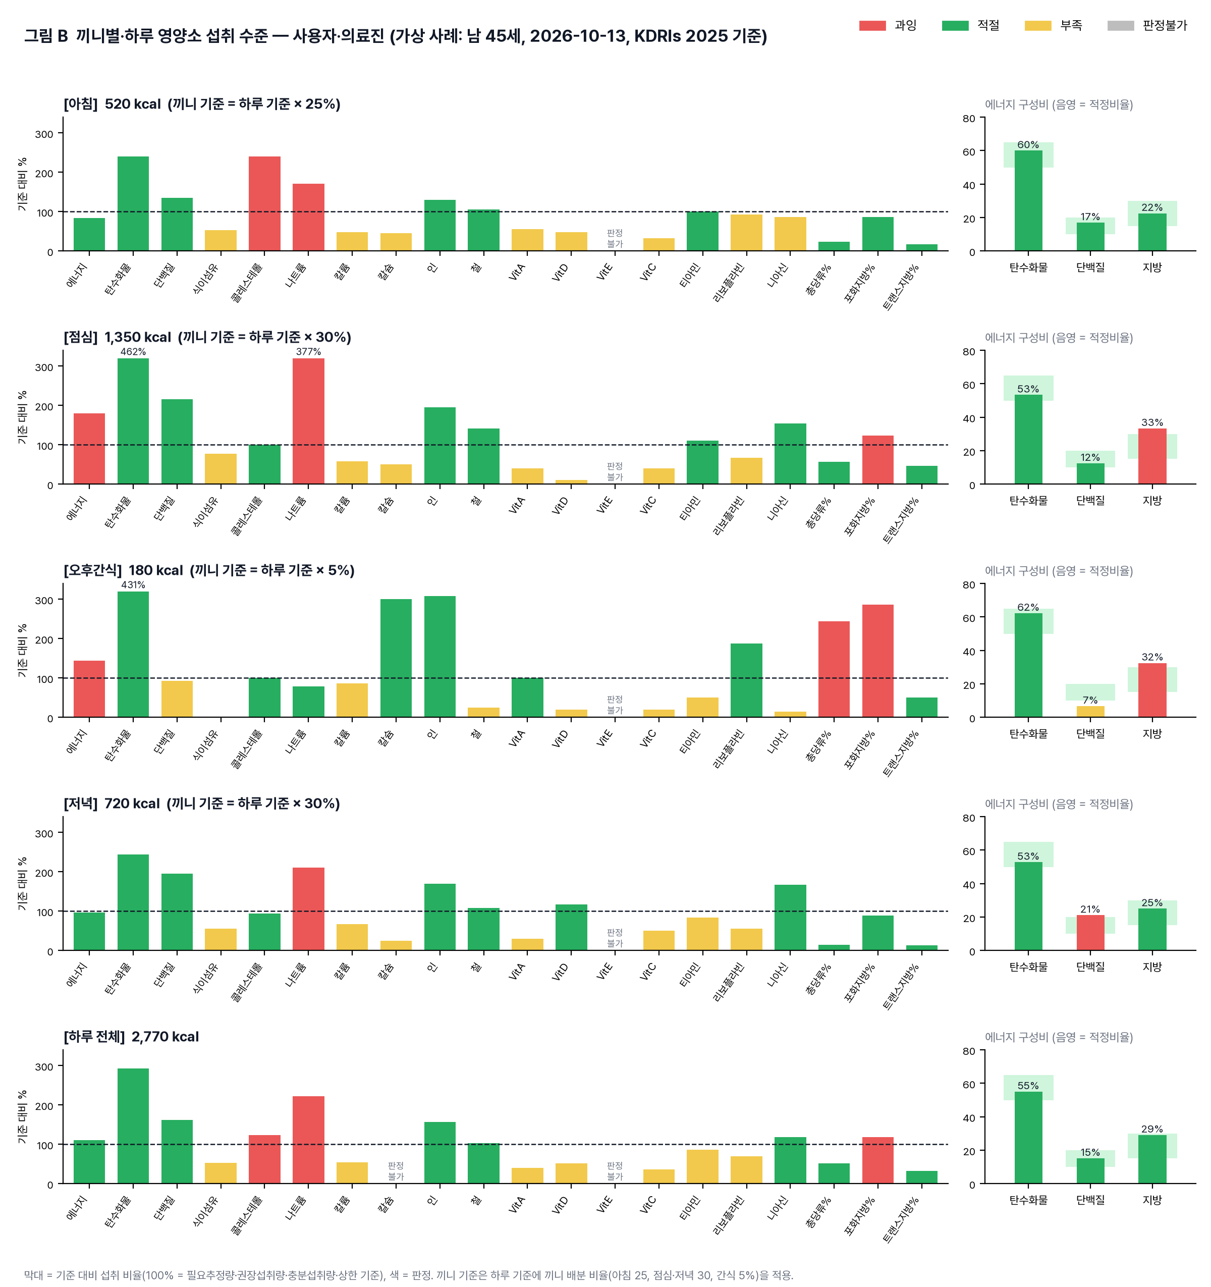
그림 B. 막대 색 = 과잉(빨강)·적절(녹색)·부족(노랑)·판정불가(회색). 끼니 기준은 하루 기준에 끼니 배분 비율을 적용.

그림 C — 끼니별 장·단기 식습관 패턴. 기간 패턴 테이블(③). x축은 끼니이고 끼니마다 7·14·30·60·180일 평균 막대 5개를 둡니다. 영양소 하나당 그림 하나이며, 아래는 나트륨과 지방 에너지비 예시입니다.
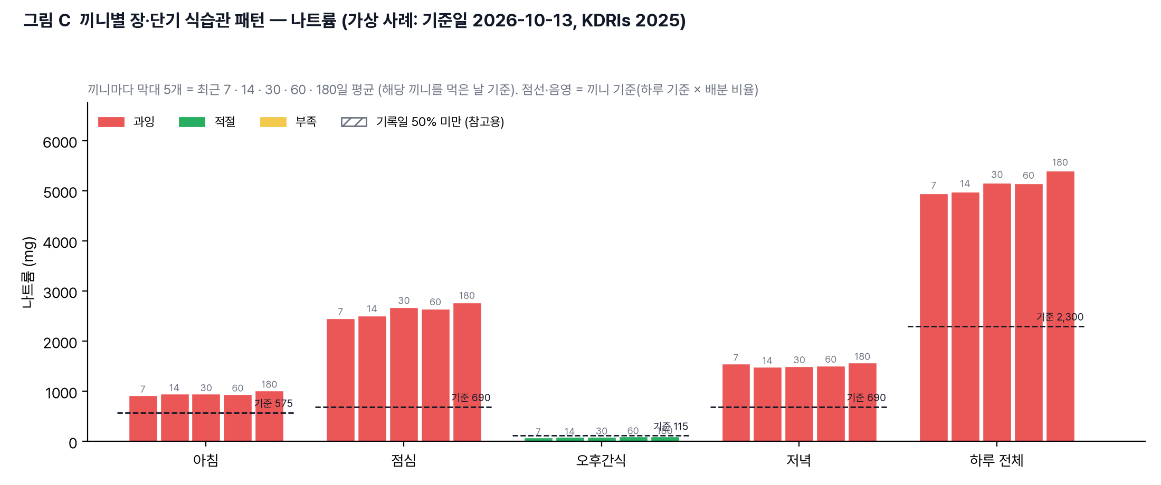
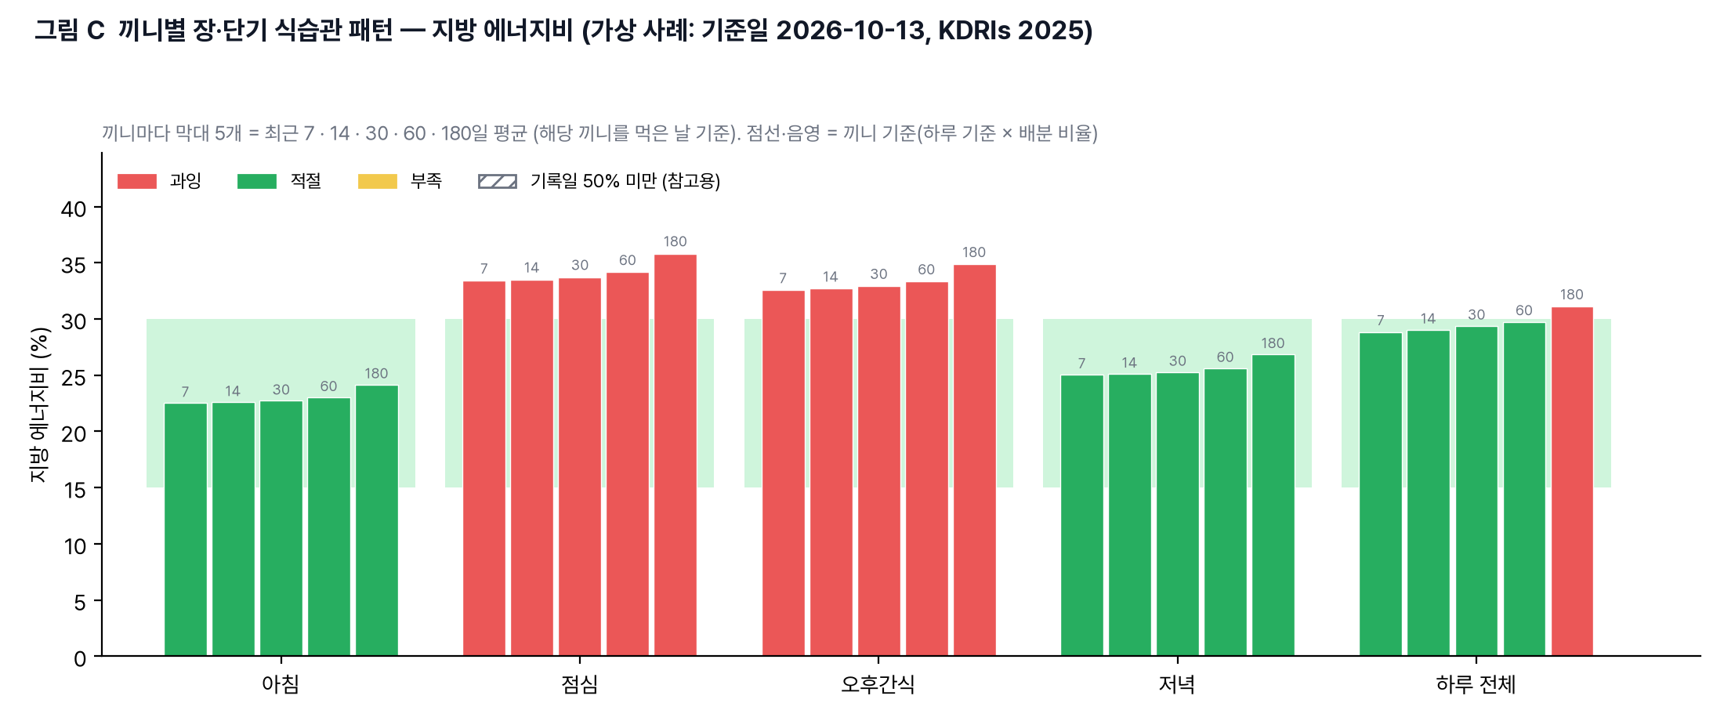
그림 C. 점선·음영 = 끼니 기준, 빗금 = 기록일이 기간의 50% 미만(참고용). 기준일을 바꾸면 과거 시점의 패턴과 비교할 수 있습니다.

3.3. B. 판정 기준·가이드라인 — 90%
항목 | 내용 | 상태
가이드라인 목록 | KDRIs 2025(기본), 대한당뇨병학회 2023, 지질·동맥경화학회 2022, WHO, 미국(DGA 2종·AHA/ACC·ADA), 유럽(ESC/EAS), 중국 4종 — 선택 가능 13종 | 완료
판정 구간 | 2020 KDRIs 활용 지침, 국민건강영양조사 정의, 식생활평가지수를 근거로 부족·약간부족·적절·약간과잉·과잉 구간을 기준 유형 5가지별로 정함. 영양소를 추가해도 유형만 지정하면 됨 | 완료
경계값 3개 | 충분섭취량의 50%, 상한의 1.4배, 적정비율 ±5%p는 문헌에 직접 근거가 없어 초안으로 적용 | 기준 보완 후 확정
끼니 배분 | 하루 기준을 아침 25 / 점심 30 / 저녁 30 / 간식 5%로 배분(KDRIs 활용 지침, 국민건강영양조사 근거) | 완료

3.4. C. 설문 최소화 식이분석 설계 — 60%
항목 | 내용 | 상태
설문 분석 | 영양지수(NQ-2021) 18문항 중 11문항(채소·과일·우유·생선·콩·잡곡·패스트푸드·국물·붉은 고기·가공육·아침식사)은 식품군 매핑만 있으면 기록에서 자동 산출. 설문이 꼭 필요한 문항은 태도·행동 4개 | 완료
추가 문항 | 자주 먹는 음식 고르기(11개 식품군 카드), 사진으로 알 수 없는 항목 6개(국물·영양제·음주·가당음료·미기록 끼니·외식)를 상황이 생길 때 하루 1개씩 묻는 질문, 영양지수 행동 문항(선택) | 완료
결과 수준 | 기록 부족 / 기록 기반 / 기록+확인 / 기록+프로필 4단계. 설문 미응답자도 영양소 23개 판정 제공 | 설계 완료
보정 규칙 | 미기록 끼니는 본인 끼니 평균으로 보정, 국물 나트륨 계수, 음료·주류 추정, 영양제 미반영 표시 | 구현 전
문항 검토·적용 협의 | 설문 문항 검토를 마친 뒤 적용 여부를 앱 개발 파트와 협의 | 문항 검토 중

3.5. D. 영양성분 참조 데이터 표준화 — 60%
항목 | 내용 | 상태
데이터 확보 | 공공데이터 API로 전체 346,592건 다운로드(음식 19,738 / 가공식품 323,182 / 원재료 3,672) | 완료
영양소 대조 | 우리가 저장하는 영양소 21개 중 20개가 참조와 이름·단위 일치. 비타민 E만 없어 푸드렌즈 값 유지 | 완료
분류 복원 | 참조 데이터에 없는 음식 분류를 식품코드에서 복원(98.9%) | 완료
결측 분석 | 상용 음식 3,140건은 비타민·무기질까지 전부 있음. 가공식품·프랜차이즈 메뉴는 영양표시 9항목만 있음. 빈 값은 비워 두고 0으로 채우지 않음 | 완료
1인분 환산 | 영양값은 100 g/100 ml당 값. 음식은 식품중량을 1인분으로 쓰되 판매 단위(피자 한 판 등)와 조리세트는 나누고, 가공식품은 식약처 1회 섭취참고량, 원재료는 KDRIs 1인 1회 분량 적용 | 규칙 확정, 구현 전
매핑·재계산 | 음식명 → 식약처 코드 매핑표, 갱신 작업에 섭취량 기반 재계산 경로 | 미착수

3.6. E. 식품군 데이터 — 15%
원천에는 태그 9종(채소·고기·과일·음료 등)만 있어 11개 식품군과 영양지수 문항을 채울 수 없습니다. 식약처 참조의 분류, 국민건강영양조사 음식분류·식품재료량 자료, KDRIs 식사구성안 6식품군을 참고 데이터로 정했고, 음식을 식품군으로 잇는 매핑표와 식품군 테이블(사용자 × 날짜 × 끼니 × 식품군)을 설계했습니다. 구현은 D의 매핑표 작업과 함께 진행합니다.

4. 진행률과 일정

4.1. 진행률
작업 | 가중치 | 진행률
A. 식이분석 DB 테이블 | 25% | 100%
B. 판정 기준·가이드라인 | 15% | 90%
C. 설문 최소화 설계·구현 | 25% | 60%
D. 참조 데이터 표준화 | 20% | 60%
E. 식품군 데이터 | 15% | 15%
합계 | 100% | —
가중치는 작업량 추정입니다. 설계 완료를 60%, 구현·검증 완료를 100%로 두었으며, 구현 기준만 보면 약 55%입니다.

4.2. 일정
기한 | 작업
10/23 | D: 참조 데이터 1인분 환산 구현
10/28 | D: 음식명 → 식약처 코드 매핑표 1차 작성
10/31 | D: 갱신 작업에 섭취량 기반 재계산 경로 추가
11/11 | E: 식품군 매핑표·식품군 테이블·기록 기반 영양지수 추정
11/18 | C: 결과 수준·보정 규칙 구현, 설문 문항 검토 후 적용 여부 협의
11/28 | B: 판정 기준 확정 / 전체: 파일럿 검증 설계 완료
종료 목표는 2026-11-28 파일럿 검증 설계 완료입니다. 실사용 데이터 검증과 상담 문구는 이후 단계입니다.

5. 제한사항
제한 | 이유 | 풀리는 조건
판정 경계값 3개가 초안 | 문헌에 직접 근거가 없음 | 명확한 기준 확보 후 확정
개발 DB 판정불가 비율 높음(58%) | 테스트용 데이터라 비타민·무기질과 성별·연령이 비어 있음 | 실사용 데이터 유입과 참조 재계산 경로
가공식품 19%는 1인분 미정 | 참조 데이터에 1회 섭취참고량이 없음 | 식약처 고시 식품유형별 1회 섭취참고량 표 반영
음식명 매칭 정확도 | 같은 이름에 코드가 여럿(27,567개), 업소용 대용량·분말 혼재 | 검수된 매핑표와 코드 선택 규칙
FFQ 대체 표현 금지 | 검증 전에는 성능을 주장하지 않음 | 파일럿에서 3일 식사기록과 비교

